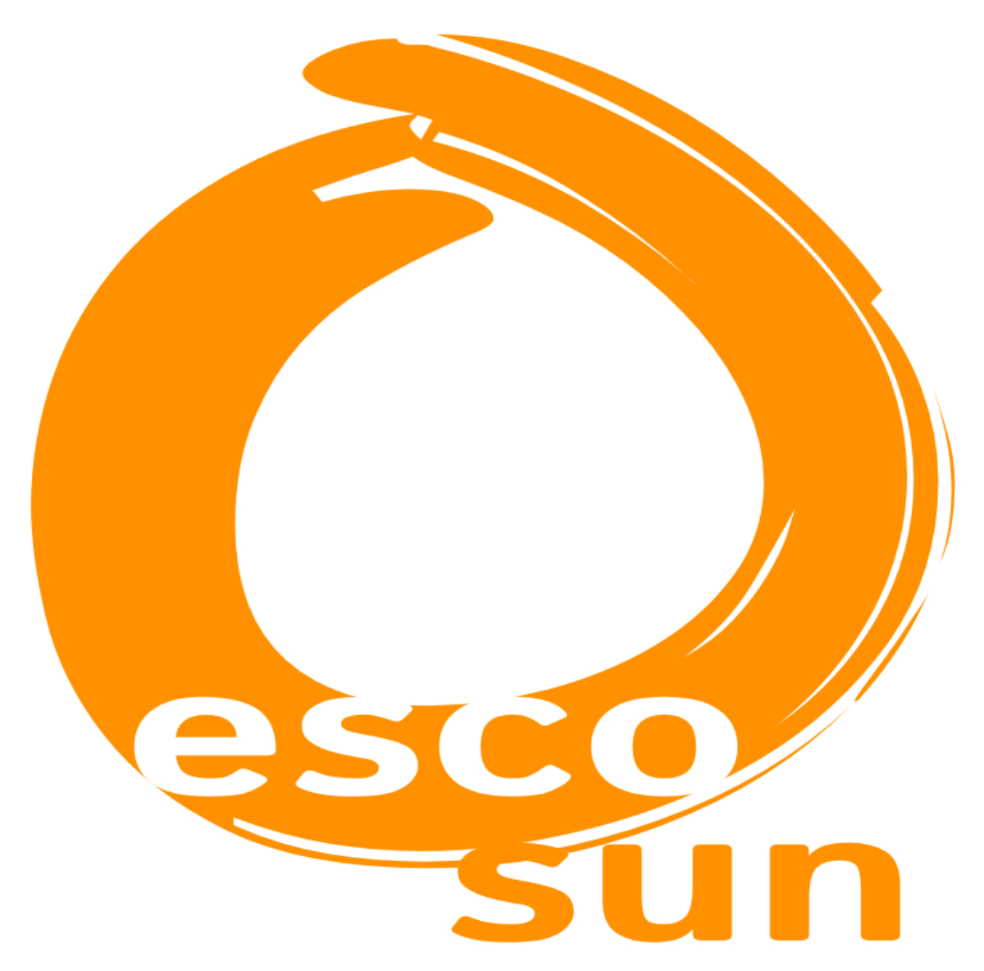
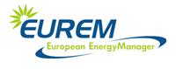


Македонски Енергетски Ден 2018

21 Септември 2018,

Стопанска Комора на Мал Бизнис на Република Македонија
www.sbch.org.mk

Пријава

Котизација за учество на не-членки на Комората е 1.850,00 ден./лице.

Котизацијата за учество на членки на Комората 1.535,00 ден.
(воедно и годишна чланарина за нови членки во Комората - Basic членство)

Котизација за активно-комерцијално учество 6.180,00 ден.
(воедно и годишна чланарина за нови членки - Standard членство)

Титула: Име: Презиме:
Претпријатие:
Оддел:
Email:
Телефон:
Фах:

Титула: Име: Презиме:
Претпријатие:
Оддел:
Email:
Телефон:
Фах:

Сакам да пријавам :

(означете Х пред одбраната иницијатива)

__ Членство во Стопанска Комора на Мал Бизнис:

Ве молиме испратете ја пријавата
на info@sbch.org.mk .
Телефон: (02) 244 8077 / 070 223 686

